МІНІСТЕРСТВО ОСВІТИ І НАУКИ УКРАЇНИ

НАЦІОНАЛЬНИЙ ТЕХНІЧНИЙ УНІВЕРСИТЕТ

«ХАРКІВСЬКИЙ ПОЛІТЕХНІЧНИЙ ІНСТИТУТ»

«Кафедра програмної інженерії та інформаційних технологій управління»

Звіт з лабораторних робіт

з дисципліни «Математична статистика»

Виконав:

ст. гр. КН-221в

Шулюпов Є.Р.

Перевірив:

проф. каф. ПІІТУ

Козуля Т.В.

Харків 2022

**Задача №1**

**Постановка завдання**

В результаті вимірювання(X) температури розділу фракції бензин-авіакеросин на установці первинної переробки нафти отримано значення температур(Y), що наведенні в таблиці 1.

Обчислити основні числові характеристики для обсягу вибірки (n=50) використовуючи статистичний додаток Excel.

**Розв’язання**

Аби обчислити основні числові характеристики скористуємося аналізом данних статистичного додатку Excel(рис. 1):



Рисунок 1.

Далі нам потрібно обрати пункт “Описова сатистика”, щоб отрмати необхідні данні.(рис. 2)

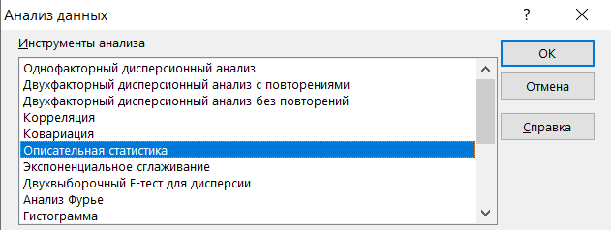

Рисунок 2.

У відкритому вікні нам необхідно обрати вхідний інтервал значень Y та визначити вихідний інтервал, також доцільно відмітити підсумкову статистику, аби отримати саме числові характеристики випадкових велечин. (рис. 3)

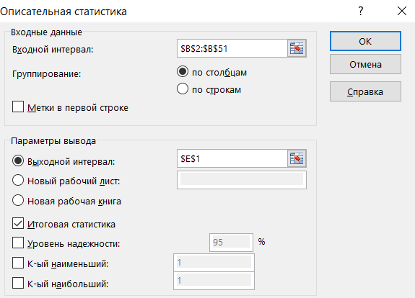

Рисунок 3.

Отриманні дані слід дослідити та визначити: “яку інформацію нам можуть надати ці данні?”(рис. 4)

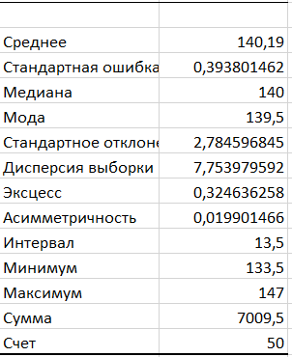

Рисунок 4.

Отже: ми отримали середнє аремфетичне значеня, стандартну помилку, медіану, моду, стандартне відхилення, дисперсію вибірки, єксцесс, асимметричність, інтервал, мінімум та максимум, а також загальну суму і об'єм вибірки. Випадкові велечини є дискретними, тому підпорядковуються відповідному закону розподілення.

**Задача №2**

**Постановка завдання**

З нормальної генеральної сукупності з відомою дисперсією  вилучено вибірку обсягу n=49 і за нею знайдено середнє значення  рівень значимості , нульова гіпотеза  при конкуруючій гіпотезі .

1. **Знайти довірчий інтервал для математичного очікування.**
2. **Перевірити попадання**  **на інтервал.**
3. **Перевірити нульову гіпотезу при конкуруючій гіпотезі.**

**Розв’язання**

Предметом пошуку є не доказ однієї з гіпотез, а відкидання найменш вірогідної, аби звузити коло пошуку.

Нам вже відомо середнє значення вибірки, а для α = 0,05 відповідне табличне значення, згідно функції Лапласа, zα =1,96.



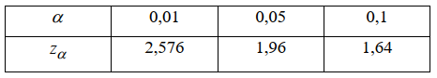

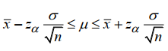Отже, ми отримаємо довірчий інтервал для параметра μ відомої дисперсії, скориставшись наступною формулою:

Проведемо прості математичні операції:



Перейдемо до підстановки числових характеристик до Excel.

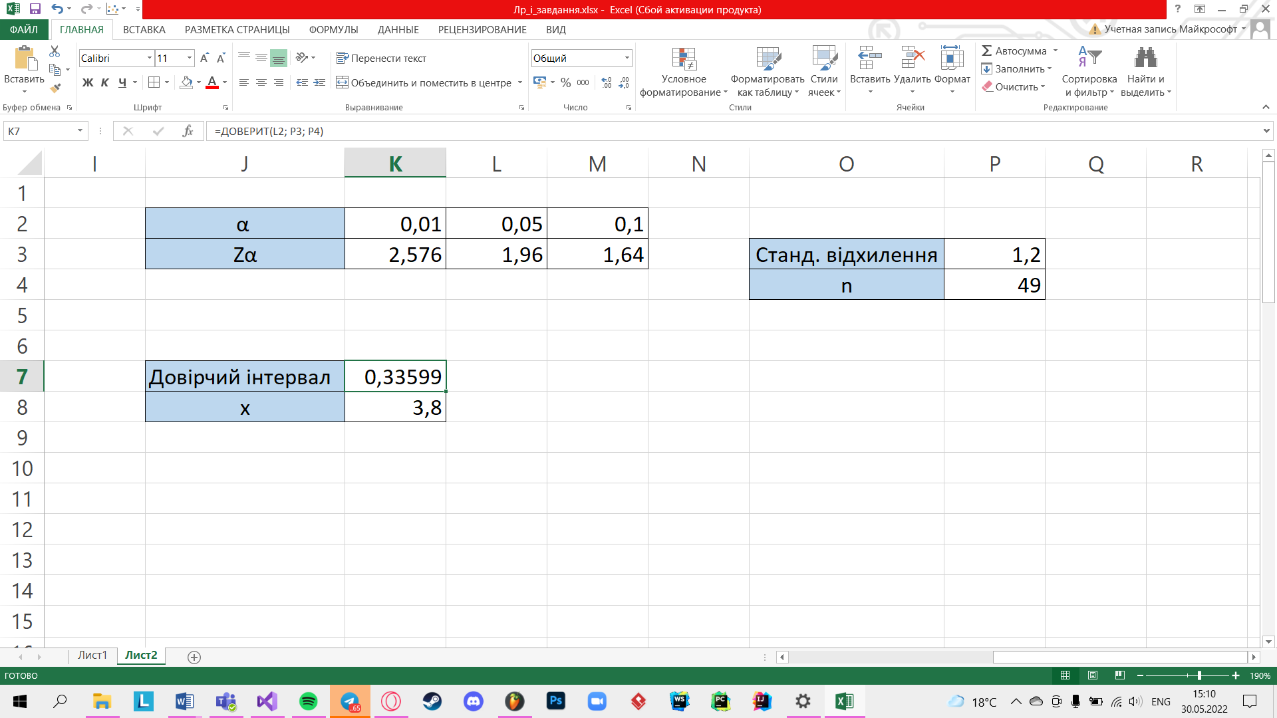

Відповідно до отриманого довірчого інтервалу засобами формули «ДОВЕРИТ», ми можемо зробити висновок, що нульва гіпотеза не є адекватною для вибірки (*μ* належить [3,8 – 0,33599; 3,8 + 0,33599]) , що базується на основі генеральної сукупності, а конкуруюча гіпотеза, навпаки – є найбільш вірогідною.

**Задача №3**

**Постановка завдання**

За двома вибірками n1 і n2, вилученим з нормальних генеральних сукупностей, знайдено Перевірити нульову гіпотезу при конкуруючій гіпотезі , якщо 

1. **Отримати табличні значення t-критерію розподілу Стюдента, відповідно до отриманих ступеннів свободи.**
2. **Визначити t-критерій згідно розподілу Стюдента.**
3. **Перевірити нульову гіпотезу при конкуруючій гіпотезі.**

**Розв’язання**

Предметом пошуку є не доказ однієї з гіпотез, а відкидання найменш вірогідної, аби звузити коло пошуку.

Для побудови довірчого інтервалу використовується величина, що має розподіл Стьюдента з  ступенями свободи, використовуючи наступні формули:

 

Критичне значення *t* знаходимо за таблицями двостороннього критерію Стьюдента для α = 0.05 та числа ступенів свободи 

*t* табл = 2, 0086

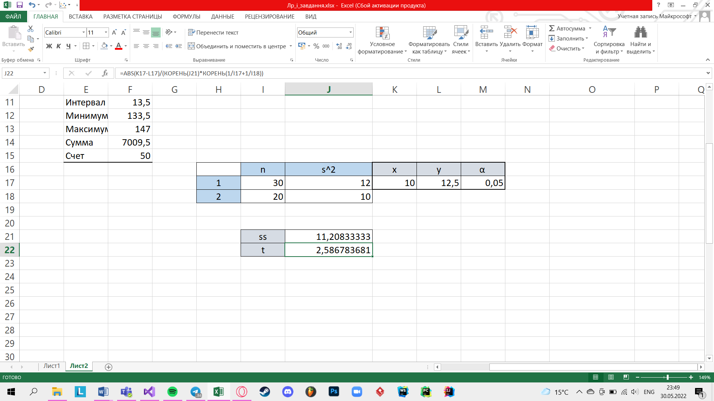

Відповідно до отриманого значення критерія Стюдента, ми можемо зробити висновок, що так, як *t > t*табл, то нульва гіпотеза нерелевантна.

**Задача №4**

**Постановка завдання**

За двома незалежними вибірками обсягів n = 5 і m = 6, витягнутим із нормальних генеральних сукупностей, знайдені вибіркові середні та вибіркові дисперсії  При рівній значимості 

1. Обрахувати значення верхньої і нижньої границі згідно розподілу Пірсона.
2. Визначити t-критерій згідно розподілу Стюдента.
3. Знайти довірчий інтервал для дисперсії.
4. Знайти довірчий інтервал для математичного очікування для обох вибірок.
5. Перевірити нульову гіпотезу при конкуруючій гіпотезі у всіх трьох випадках.



**Розв’язання**

Предметом пошуку є не доказ однієї з гіпотез, а відкидання найменш вірогідної, аби звузити коло пошуку.

**а)** При побудові довірчого інтервалу для дисперсії скористаємося тим, що величинаналежить розподілу Пірсона () с (n-1, m-1) ступенями свободи.

Довірчий інтервал знаходитимемо з наступного співвідношення:



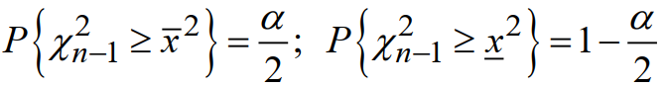

;

Значення  та  знаходимо з таблиць розподілу:

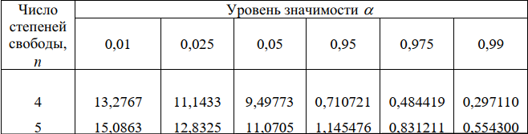



Отже, довірчий інтервал матиме такий вигляд:





Довірчий інтервал має високий рівень розкиду, тому скористаємося критичним значенням статистики Стьюдента для  та чисел ступенів свободи та  

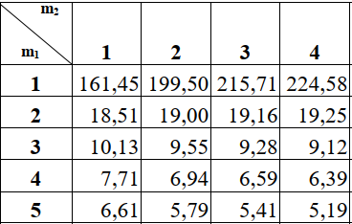

Обчислене значення статистики:



Так як , робимо висновок, що дані вибірки нульвої гіпотези не суперечать, тобто. з надійністю  можна стверджувати, що Дисперсії відрізняються незначно.

**б)** Для побудови довірчого інтервалу використовується величина, що має розподіл Стьюдента з  ступенями свободи, використовуючи наступні формули:

 

Критичне значення  знаходимо за таблицями двостороннього критерію Стьюдента для α = 0.05 та числа ступенів свободи 



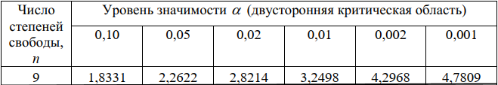

Знайдемо значення :



Обчислимо значення статистики t:



Відповідно до отриманого значення критерія Стюдента, ми можемо зробити висновок, що так, як , то нульва гіпотеза не відкидається і заслуговує розгляду.

Так як , робимо висновок, що дані вибірки нульвої гіпотези не суперечать, тобто. з надійністю  можна стверджувати, що значення відрізняються незначно.

**в) Сокристуємося отриманими даними в варіанту “б” та перевіримо гіпотези.**

Так як , робимо висновок, що дані вибірки нульвої гіпотези не суперечать, тобто. з надійністю  можна стверджувати, що значення відрізняються незначно.

**Задача №5**

**Постановка завдання**

Вісім разів при різних значеннях ознаки було виміряно значення ознаки . Отримано такі результати:



1. Довести кореляційну взаємодію між ознаками.
2. Довести, що ознакає результуючою, а  - факторною.
3. Оцінити коефіцієнт кореляції між ознаками.
4. Отримати лінійну регресійну моделі ;

**Розв’язання**

Перевірка на значимість обчислених вибіркових коефіцієнтів кореляції є перевіркою наступної гіпотези: чи суттєво відрізняється від нуля розрахований за рядом вимірювань об'єму n емпіричний коефіцієнт кореляції?

Введемо нульову гіпотезу і альтернативну їй:



Об’єм вибірки сягає 8(). Нехай рівень значимості 

Тоді, а значення статистики матиме такий вигляд:



Скористуємося статистичним додатком Excel для обрахування коєфіцієнта кореляції.

*Також характерна формула для знаходження коєфіцієнта кореляції буде мати наступний вигляд:

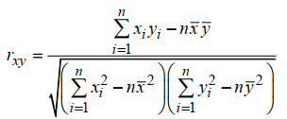

За умови, що ми працюємо з двомірною, нормальною генеральною сукупністью.

Перейдмо до вкладки “Дані”, та оберемо функцію “Аналіз даних”:

У списку, що з’явився обираємо “кореляцію”

Вибираємо необхідні інтервали:

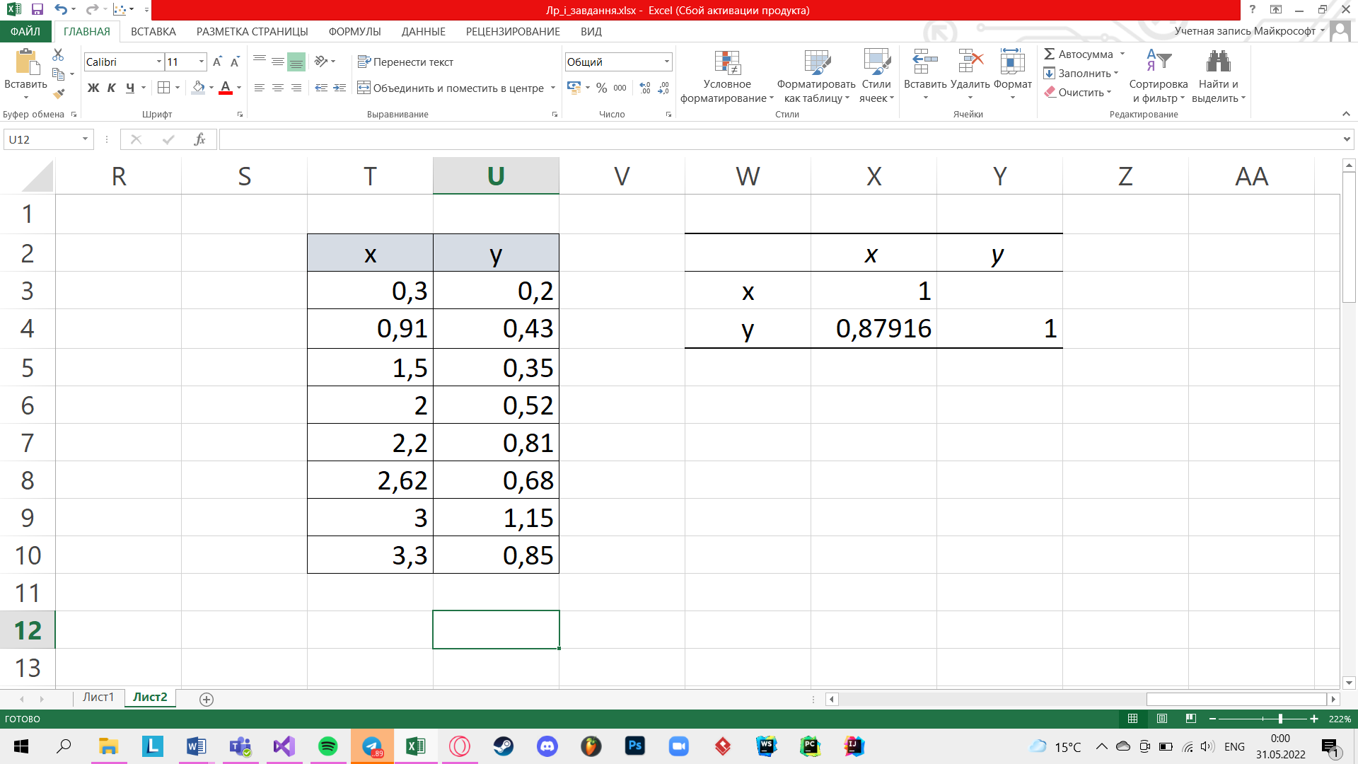

Це означає, що ознака X(**) –факторна** івпливає на ознаку Y(**) - результуючу** на 88%, тобто коефіцієнт кореляції коефіцієнт наближенний більше до 1 ніж до 0, а отже кореляційний момент присутній, нульова гіпотеза відкижається.

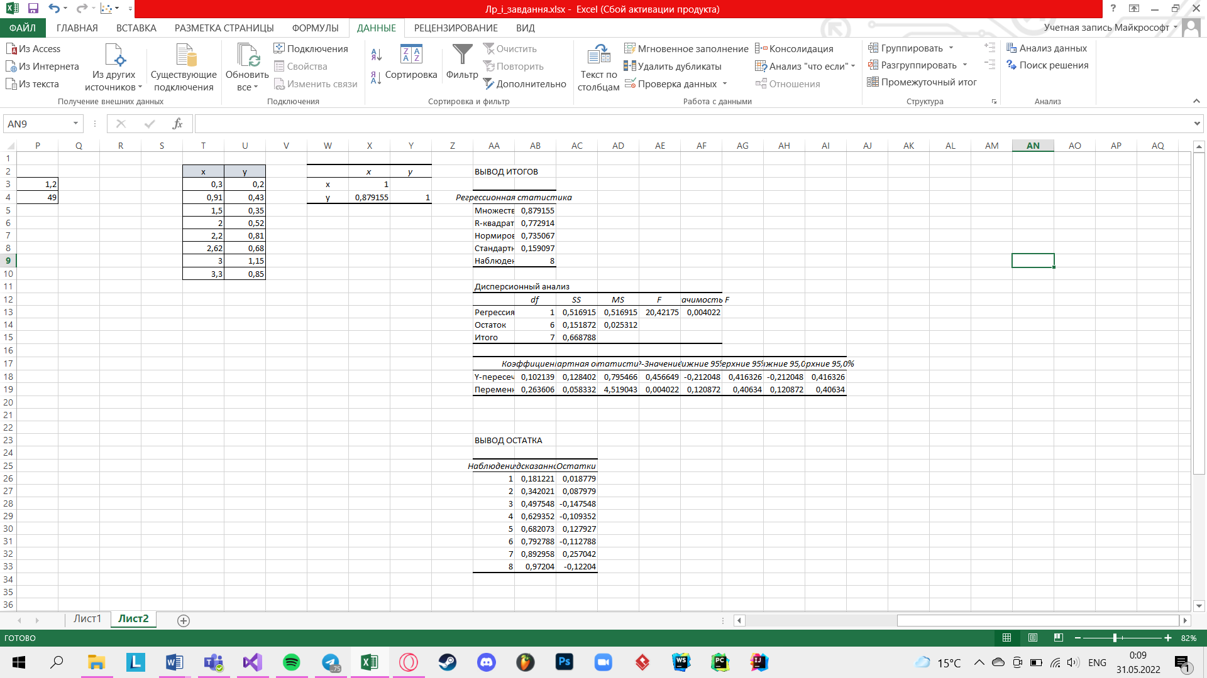Побудуємо регресійну модель:

Згідно отриманим даним ми встановлюємо лінійну регресійну модель:

Відповідь: y = 0,26x + 0,102

**Задача №6**

**Постановка завдання**

Залежність між  та  задана таблицею:



1. **Довести кореляційну взаємодію між ознаками.**
2. **Довести, що ознакає результуючою, а  - факторною.**
3. **Оцінити коефіцієнт кореляції між ознаками.**
4. **Користуючись методом найменших квадратів знайти параметри a, b і c квадратичної регресійної моделі****,**

**Розв’язання**

Об’єм вибірки сягає 6().

Відповідно до методу найменших квадратів, суму квадратів різниць між та  становить:

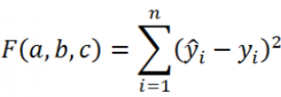

Система матиме такий вигляд:

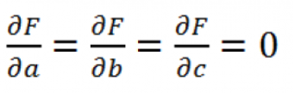

Складемо Систему Лінійних Алгебраїчних Рівнянь:







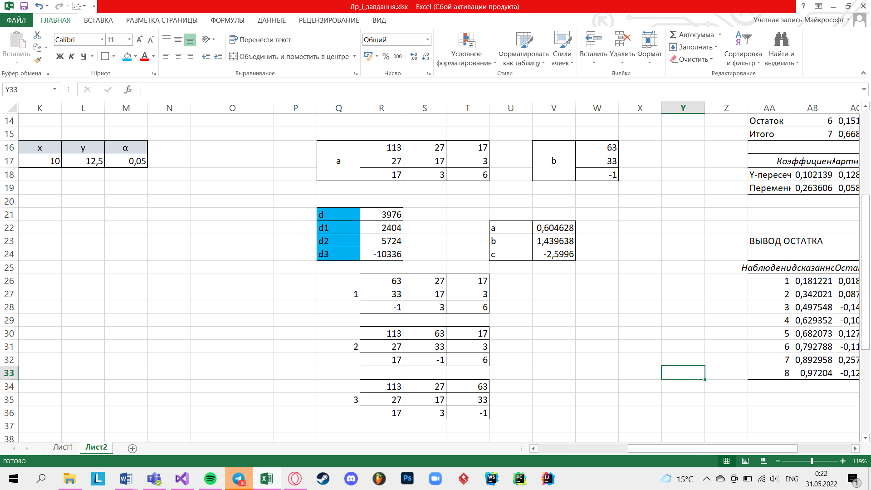Використаємо метод Крамера, записавши визначники, враховуючи значення матриці А і матриці B:

Отже, регресійна модель має наступний вигляд:

